# 实验报告-练习2

## Mnist数据集介绍

MNIST数据集由10类28*28灰度图片组成，训练数据集包含60000张图片，测试数据集包含10000张图片。

数据集中图片如下所示：

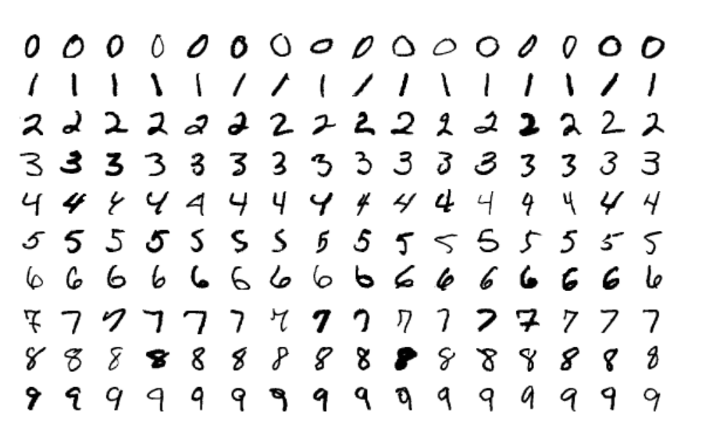

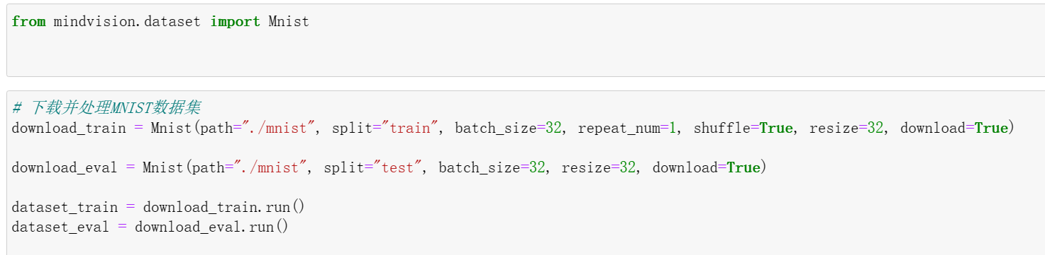

首先下载数据集，mindspore的mindvision中提供了mnist数据集，

参数说明：

path：数据集路径。

split：数据集类型，支持train、 test、infer，默认为train。

batch_size：每个训练批次设定的数据大小，默认为32。

repeat_num：训练时遍历数据集的次数，默认为1。

shuffle：是否需要将数据集随机打乱（可选参数）。

resize：输出图像的图像大小，默认为32*32。

download：是否需要下载数据集，默认为False。

## LeNet模型

按照LeNet的网络结构，LeNet除去输入层共有7层，其中有2个卷积层，2个子采样层，3个全连接层。

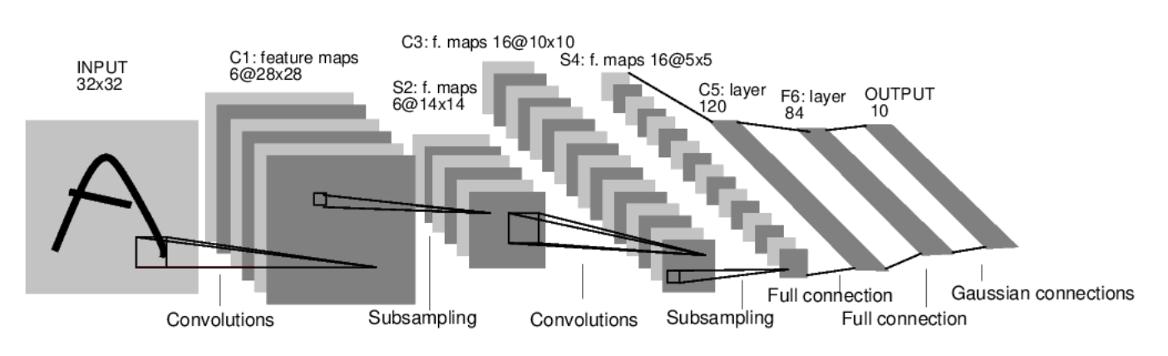

MindSpore Vision套件提供了LeNet网络模型接口lenet， 定义网络模型如下：

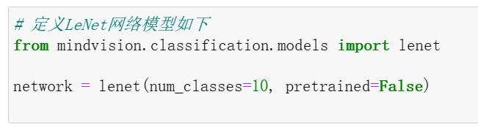

## 训练和测试过程

1、定义损失函数和优化器

训练神经网络模型，需要定义损失函数和优化器函数。损失函数这里使用交叉熵损失函数SoftmaxCrossEntropyWithLogits。优化器这里使用Momentum。

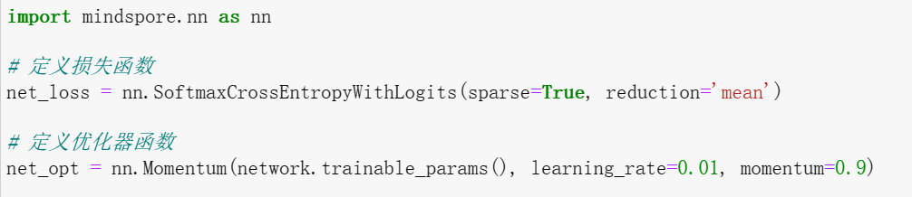

2、训练及保存模型

在开始训练之前，MindSpore需要提前声明网络模型在训练过程中是否需要保存中间过程和结果，因此使用ModelCheckpoint接口用于保存网络模型和参数，以便进行后续的Fine-tuning（微调）操作。

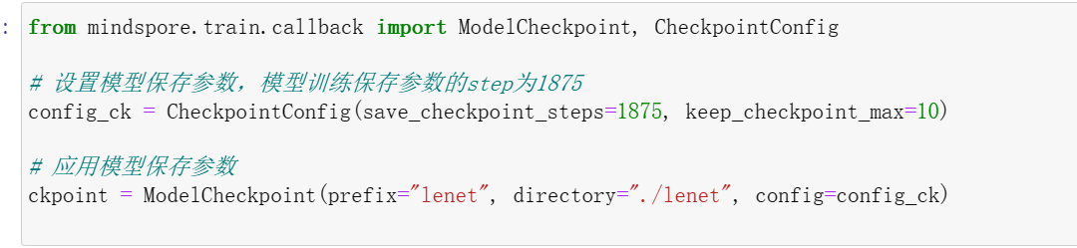

3、通过MindSpore提供的model.train接口可以方便地进行网络的训练，LossMonitor可以监控训练过程中loss值的变化，如下图所示：

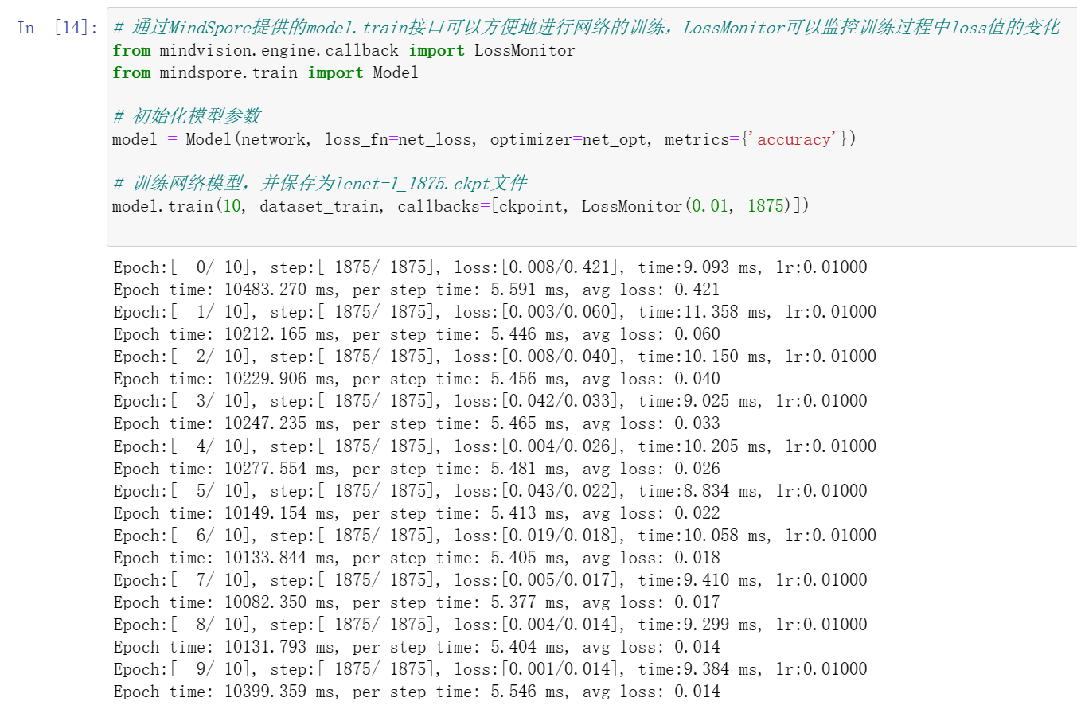

4、通过模型运行测试数据集得到的结果，验证模型的泛化能力：

使用model.eval接口读入测试数据集，使用保存后的模型参数进行推理。

可以看到测试精度约为0.989

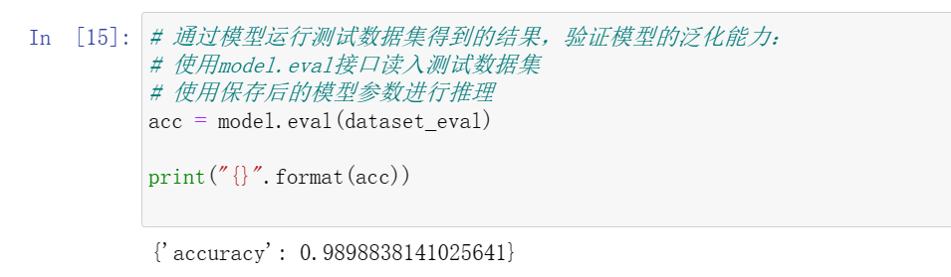

5、加载模型进行分类测试：

